Rad tokom nedelje od 25. do 35. aprila

- https://elt.oup.com/student/project/level3/tests?cc=rs&selLanguage=en

Kliknite najpre na link, a zatim uradite testove should/shouldn’t, must/mustn't/don't have to i provežbajte upotrebu modalnih glagola. Test možete uraditi i više puta kako biste bili sigurni da ste savladali upotrebu modalnih glagola.
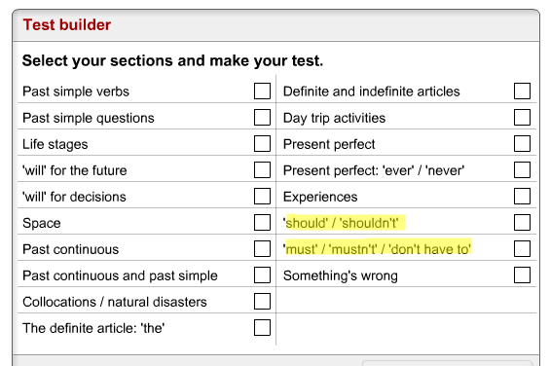

- https://elt.oup.com/student/project/level3/games/?cc=rs&selLanguage=en
Kliknite na drugi link kako biste odigrali korisne igrice Curriculum i Word order.



Ukoliko je bilo nekih propusta u vašem radu, nadam se da ćete ih uspešno otkloniti u
sedmom razredu. Najvažnije je da ste svi ostali živi i zdravi!
Veliki pozdrav za sve vas od vaše nastavnice Dragice Didanović.

